Kleine Veerweg 16 Deze beschrijving is in december 2023 aangepast.
Van begin 1800 tot 1910 is het adres Oldeneel huis nr. 4.
Van 1910 tot 1930 is het adres Oldeneel B 160 en daarna tot 1947 B 189.
Na 1947 wordt het Kleine Veerweg 16.

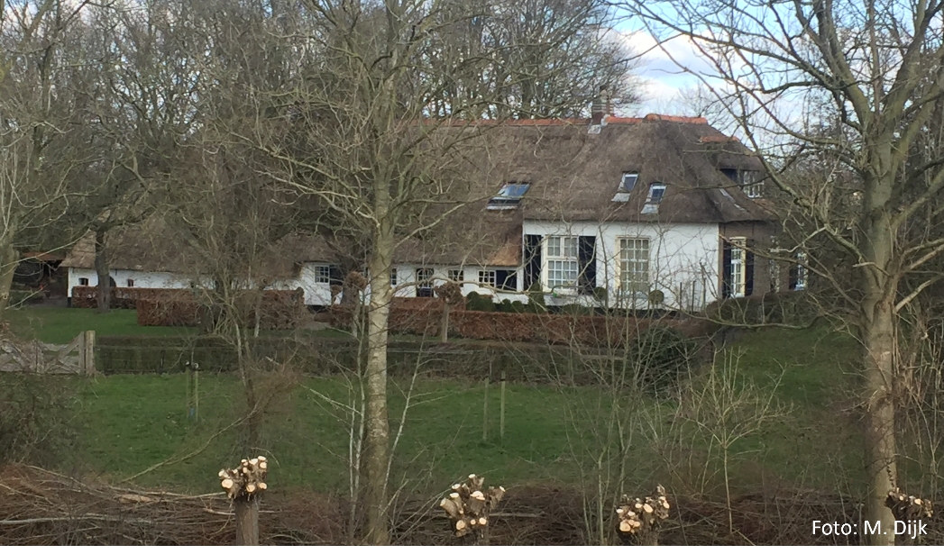
Situatie 2022

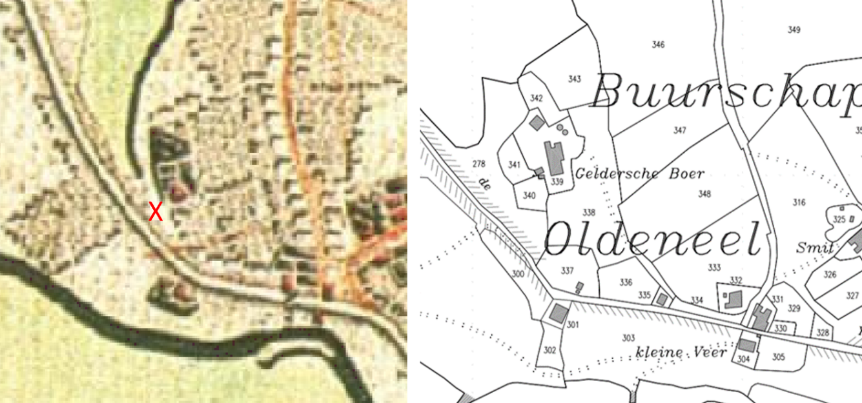
Links is de Hottinger kaart uit 1787 met bij het rode kruis de reeds aanwezige boerderij nr. 4.
Rechts kadastrale kaart uit 1832 met de boerderij nu Kleine Veerweg 16, “De Geldersche Boer”.

De eigendom situatie tot 1800 is soms niet helemaal helder te krijgen omdat er externe geldschieters als mede eigenaren genoemd worden. Tevens worden in de stukken de meiers of pachters genoemd.
Het gedeelte vanaf 1656 tot omstreeks 1800 is al eens uitgezocht door Henri Wolf.
1656
In officiële akten uit 1656 wordt al melding gemaakt van een erve en katerstede [keuter boerderijtje] te Oldeniel, waar de eigenaar Evert Jansen Dijck is overleden en zijn weduwe Aeltien Hermsen het een en ander moet regelen van wege de erfenis.
1679
In 1679 verkopen Hendrick Boemer en Aeltien Herms[en], weduwe van Evert Jansen Dijck de erve en katerstede genaamd “Den Bosch” gelegen in de buurtschap Oldeniel, aan Johan Camerling en Hermen Schimmelpenninck. Deze katerstede wordt door Herman Lulofs en Enbert Gerberts als meijer [huurder] gebruikt. Er zijn in die tijd ook nog andere geldschieters, die als mede eigenaren genoemd worden.

1710 – 1718
Erve ‘Den Bosch” wordt in 1710 gehuurd door Berent Teunis van Santen en ene Hendrick Floris heeft in 1711 een deel van “Den Bosch” in eigendom samen met Gerrit Camerling, mogelijk de erfgenaam van Johan Camerling.
Er blijken inmiddels of al wat langer 2 katersteden te zijn in 1718, de ene gehuurd door Teunis van Santen en de ander door Jan Roelofs.

1750 - 1756
Een broer, dhr. T.L., en 2 zussen Alida en Eva Cocq hebben te samen in 1850 een achtste deel van erve “Den Bosch” en een achtste deel in een katerstede te Oldeneel bewoond door Jan Nienstijn.
Peter Schimmelpennink heeft aangekocht in 1856 van de weduwe Koks de helft van de erve “Den Bosch” en een Katerstede. Huurder is Jan Broen.

1769 - 1779
Peter Schimmelpennink koopt in1769 de overige delen van erve “Den Bosch” en katersteden.
De heer Cornelis Dwars, Scholtus [ontvanger] van Olst koopt in 1779 de helft van de erve en gronden “Den Bosch” en katersteden. Dit, om op termijn een steenfabriek te beginnen.

1782 – 1785
De heer Cornelis Dwars, Scholtus van Olst koopt in1782 de andere helft van erve en gronden ”Den Bosch” en katersteden.
Jan Broen en echtgenote Janna Asjes nemen in 1785 hun aanstaande schoonzoon Dries Hendrik Vos en dochter Geertjen Bruins op in hun boerenbedrijf. Zij nemen daarvoor de helft van de boeren voortvaring over, zoals “paarden en beesten, ploeg, eegden, huismans-gereedschap en wat verder tot de boerderij behoort”.

1791 – 1832 Eigendom
Cornelis Dwars komt te overlijden, bij testament draagt hij zijn neef Gerrit Dwars op om zijn streven een steenfabriek te beginnen, door te zetten. [Zie Schellerdijk 12]. Deze Gerrit huwt op 21-04-1775 te Hattem met Geertruida Broekhuizen, gedoopt 12-12-1742, te Hattem. Overleden op 01-10-1815, Zwolle [73 j.] Er worden 6 kinderen geboren en hun tweede zoon Gerrit Willem Dwars gaat later verder met de steenfabriek.
Gerrit Willem [1776 – 1838] huwt in 1819 met Wilhelmina Wijtenhorst (1781 – 1859) geboren en overleden in Oldeneel.
Haar zoon Gerrit Wijtenhorst geb. 26-10-1811, vader niet bekend, wordt ge-echt na haar huwelijk met Gerrit Willem, door hem. Ouders Wilhelmina: Jan Herms Wijtenhorst & Janna Evers.
Gerrit Willem en Wilhelmina wonen in die periode in “Huize Oldeneel” dat zij huren van, eerst Michaël Helmich en na zijn overlijden in 1835 van diens zoon Johannes Bernardus Helmich.

Gebruik: In de periode 1810 – 1840 zijn ook ene Roelof Boers [Landbouwer] getrouwd met Aaltjen Scholten, bewoners van de boerderij, wanneer en hoelang hij er met zijn gezin gewoond heeft is niet bekend. Mogelijk is hij in die tijd de boer op die boerderij. Wel bekend is dat zijn zoon Cornelis in 1842 trouwde met het buurmeisje Hendrina van der Kolk. Zij is de dochter van de veerman van het Kleine Veer, Jan van der Kolk.
1832 – 1838 Eigendom
Deze boerderij heeft in 1832 ineens de naam “De Geldersche Boer”, voorheen werd altijd gesproken over “Den Bosch” en is eigendom van de steenfabrikant Gerrit Willem Dwars met mede eigenaren.
De boerderij staat +/- 100 m vanaf de weg.
Gerrit Willem komt te overlijden en zijn weduwe Wilhelmina zet de steenfabriek door.
Wilhelmina gaat vanaf “Huize Oldeneel” naar “De Geldersche Boer “ wonen, waarschijnlijk met haar zoon
Gerrit Dwars
Haar zoon Gerrit Dwars [Wijtenhorst] geboren op 26-10-1811 en overleden 14-04-1882, Oldeneel, [70 j.]
Huwt op 01-04-1852 te Zwolle met Francoise Albertine Emerance Mollinger, geboren op 11-08-1827 in Deventer. Overleden op 26-12-1911, te Nijmegen.
Deze Gerrit wordt in 1843 eigenaar van deze Heren Boerderij. Het kadastrale nummer verandert van 339 naar 705. Hij blijft er wonen tot zijn overlijden in 1882.

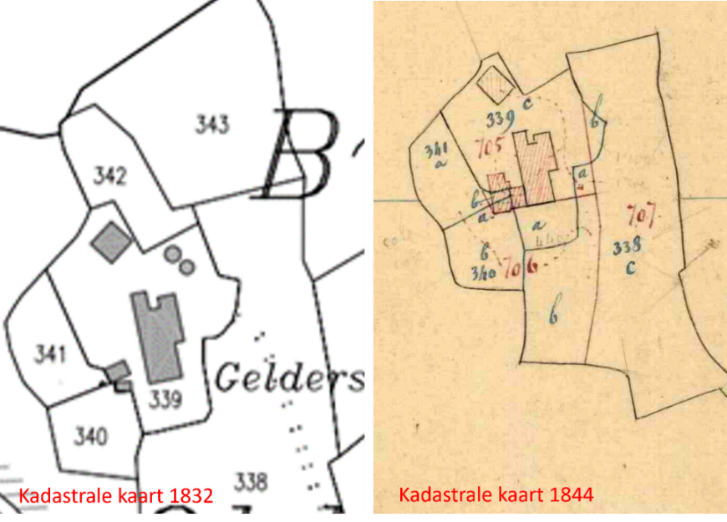
Als Gerrit Dwars in 1843 eigenaar wordt vindt er bijbouw plaats, waarschijnlijk om woongelegenheid bij te bouwen omdat zijn moeder Wilhelmina Wijtenhorst er ook blijft wonen.
Er is in die tijd waarschijnlijk ook voldoende inwonend personeel om alles te verzorgen.
Ook zullen er nog Katersteden of Keuterboerderijtjes staan waar personeel woont en ook gedeeltelijk voor zichzelf kan zoregn.

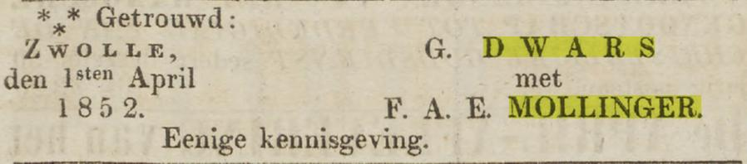

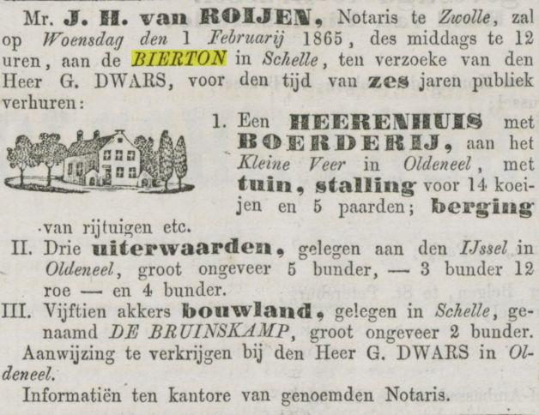
Het is niet bekend welk Herenhuis met boerderij er bedoeld wordt.

In 1882 overlijdt Gerrit Dwars, zijn weduwe Francoise Albertine Emerance Mollinger erft de Herenboerderij en overige bezittingen.

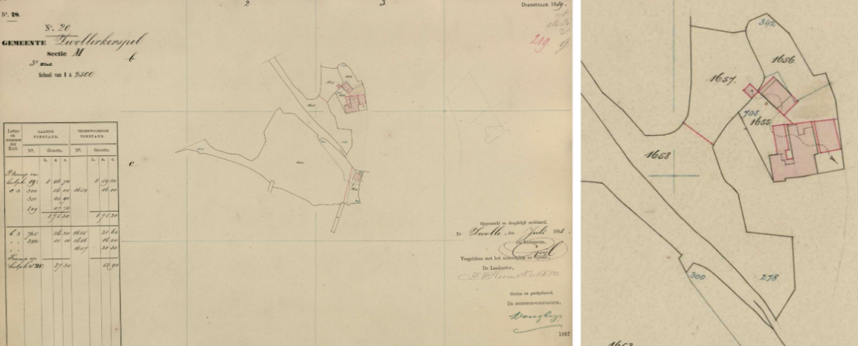
In 1888 vernummerd het Kadastrale nr. 705 naar 1655. Ook zijn er terreinaanpassingen en er wordt er bijgebouwd, te zien op de kaart.

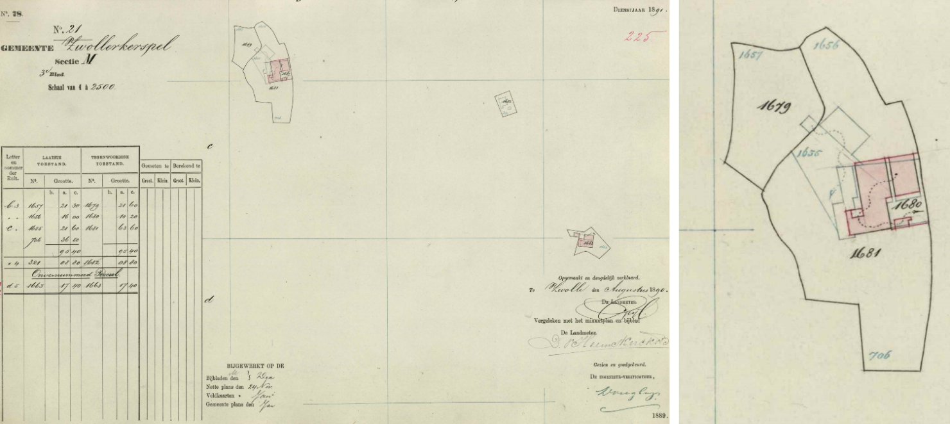
In 1890 wijzigt het kadastrale nummer van 1655 naar 1680.
Tevens worden en de nodige gebouwen gesloopt.

1892
In 1892 veilen de erven Dwars veel van haar boerderijen en gronden.
Koper van deze boerderij en 14 ha grond is Berend Jan Logtenberg (1863 – 1951) geboren in een
boerderij aan de Assendorperstraat, tegenover wat nu, de “Dominicanen Kerk en Klooster” is. Hij is
gehuwd met Hendrikje Wildeboer (1853 – 1926) geboren te Staphorst.
Berend Jan zijn jongste broer, Gerrit Logtenberg bouwt in 1912 een nieuwe boerderij aan de Kleine Veerweg 5.
Berend Jan en Hendrikje kregen 3 zonen waarvan er één vroegtijdig is overleden aan de Spaanse griep. De boerderij bied plaats aan 18 melkkoeien aan de ene zijde van de stal en plaats voor jongvee en paarden aan de andere kant. Deze stal is anno 2023 nog in redelijk oorspronkelijke staat.

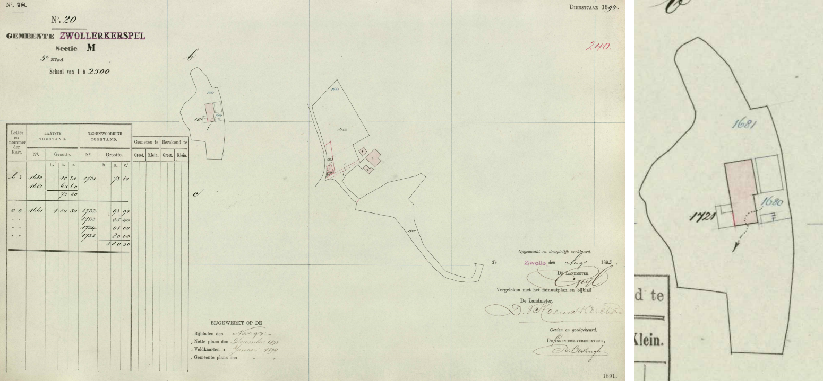
In 1893 wordt er nog weer een gedeelte gesloopt, tevens wijzigt het kadastrale nr. in 1721.

1900
Begin 1900 is er een boomgaard aangelegd zodanig dat er vanaf augustus tot oktober fruit geplukt en
verkocht kon worden.
Deze aanleg is gebeurd met deskundige voorlichting van oud notaris van der Ham uit de Achterhoek,
kweker van o.a. de notarisappel.

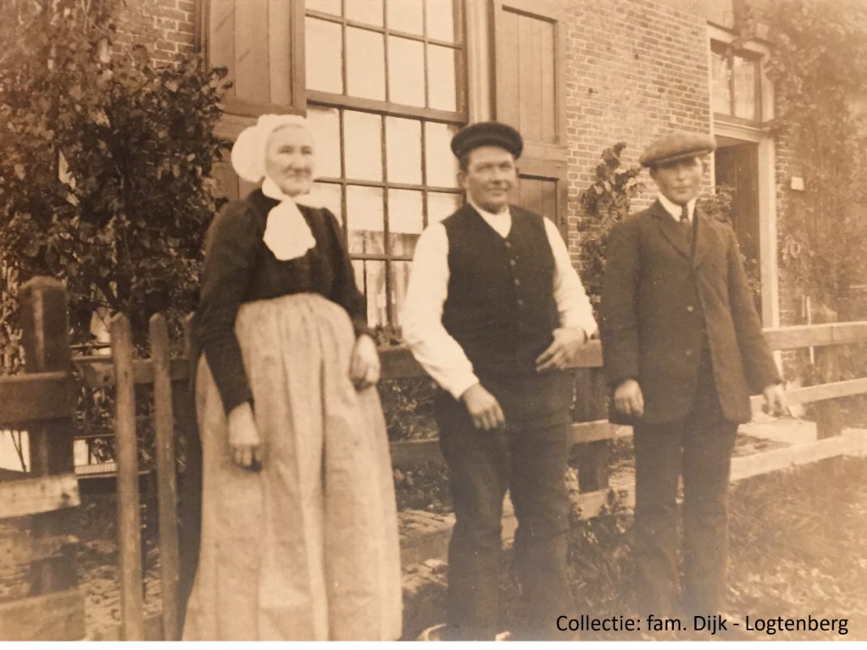
Hendrikje Wildeboer, Berend Jan Logtenberg en zoon Gerrit [Gait], voor de Boerderij.

Martinus Johannes [Tinus] Bos [1860-1945], is arbeider bij B. J. Logtenberg aan nu de Kleine Veerweg 16. Tinus is in 1901 getrouwd met Johanna [Janna] de Klerk, zij overlijdt in 1931.

Onderstaand is een wetenswaardigheid uit de memoires van Arent Logtenberg, een neef van Berend Jan
Tinus Bos was arbeider bij oom Berend Jan en woonde in het huis van vader (Nu Kleine Veerweg 27).
Het was toen een dubbele woning. In de achterste helft woonde Tinus. Die moest ’s zondagsmorgens
paarden uitspannen van de boeren uit Mastenbroek (Stadbroek), die bij de Ossemarkt (Peperbus) naar de
kerk gingen.
Aangezien Tinus Bos een akker land op de Wee had (tegenover Kleine Veerweg 12), en kunstmest nog niet
gebruikelijk was, werd de mest van de paarden (die op de Eekwal gestald werden) zorgvuldig aan een hoop
bewaard. Ik [Arent Logtenberg] was toen vaak aangewezen om met paard en wagen, die paardenmest op
te halen. Ik vond dat prima: je was dan weer een halve dag vrij en kreeg een kop koffie met koek bij de
vrouw van Tinus Bos (Janna). Die paardenstal was een overblijfsel van een afgebrande molen op de Eekwal.

1927
Moeder Hendrikje Wildeboer overlijdt in 1926, het gevolg is dat er in 1927 een akte van scheiding is.
De jongste zoon Gerrit [Gait] (1890 – 1954) huwt in 1927 met Gerridina Wendelina [Geertje] Ruitenberg
(1894 – 1985) geboren op boerderij “Bikkenrade” in Hoog - Zuthem. Zij blijven kinderloos.

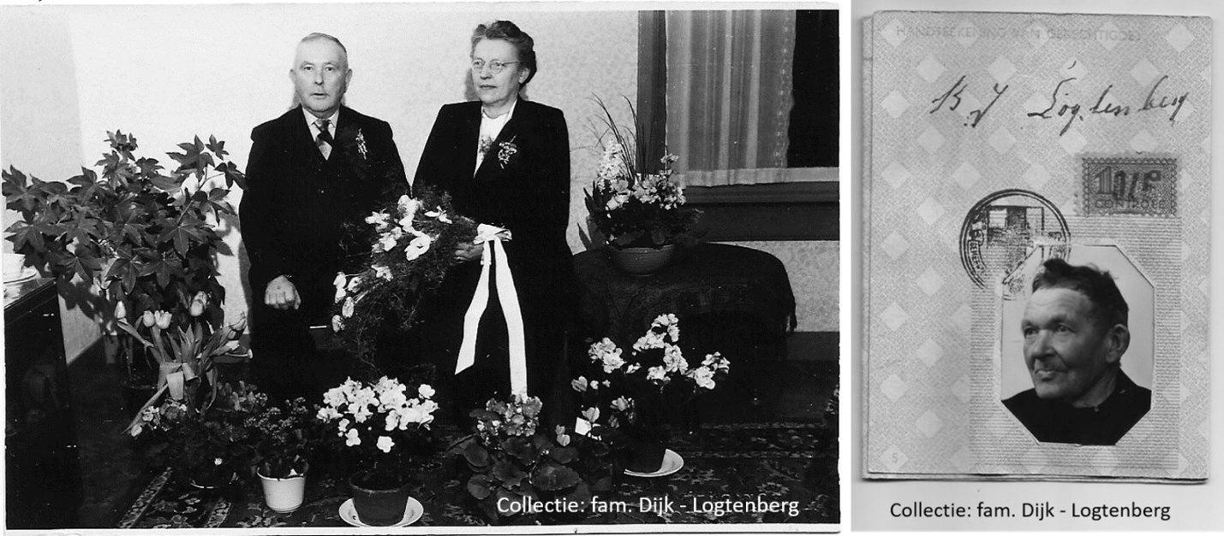
25 jarig huwelijk Gerrit Logtenberg en Geertje Ruitenberg. Berend Jan Logtenberg

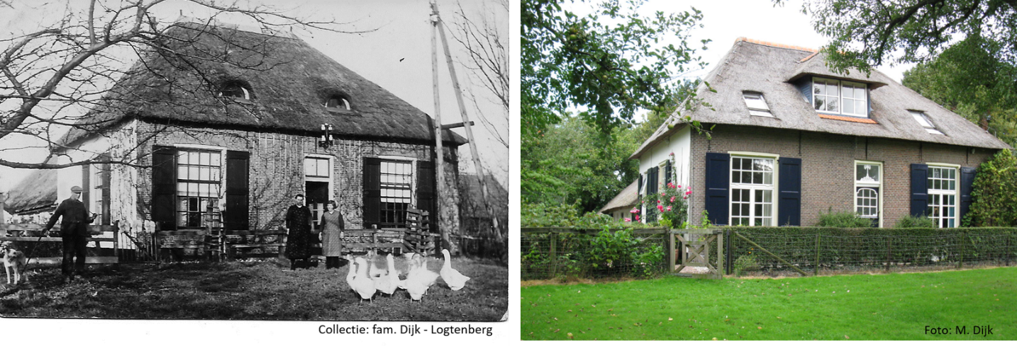
Boerderij midden jaren ’30 Boerderij 2019

1936
Als de oudste zoon Jan (1887 – 1969) in 1936 huwt met Reintje van Hittersum (1897 – 1973) geboren te
Wijhe, wordt er aan de overzijde van de Kleine Veerweg een nieuwe boerderij gebouwd. Kleine Veerweg
19. Ook vader Berend Jan gaat daar bij in wonen. Oorzaak: zijn schoondochter Geertje is te bijdehand voor
hem. Dus Gait en Geertje Logtenberg-Ruitenberg boeren verder op nr. 16.
Bertus [Bats] van Tongeren is een tijdlang arbeider bij Gerrit en Geertje, tot de verkoop in 1955. Hij had een motor. Bertus is een broer van Wiegert van Tongeren die, in die tijd aan de Schellerdijk nr. 8 woont.

1954 - 1955
In dat jaar komt Gerrit [Gait] Logtenberg, ook wel dikke Gait genoemd, plotseling te overlijden.
Zijn weduwe Geertje Ruitenberg verkoopt in 1955 de boerderij aan de familie Koers.
Kars Koers, geb.1920 en Margje Ruitenberg, geb. 1926, komen uit Mastenbroek en gaan hier het melkvee bedrijf en de boomgaard met veel fruitbomen voortzetten.
Van hun 4 kinderen zijn er 2 in Mastenbroek en 2 in Oldeneel geboren.
1966’67
De familie Koers besluit, vanwege de hoge onderhoudskosten van de oude boerderij deze te verkopen.

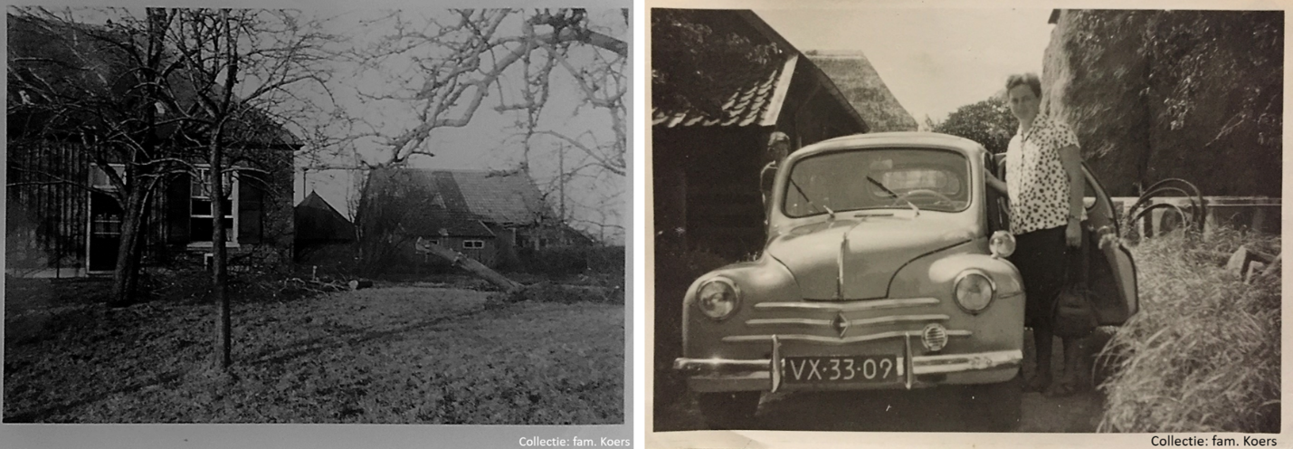
Situatie ten tijde van de fam. Koers. Mevr. Koers op het erf met gevulde hooiberg.

De boerderij Kleine Veerweg 16, met een huisperceel aan grond, wordt verkocht aan de familie Meijer.
Zelf bouwt de familie Koers een bungalow met veestalling aan de weg dit wordt nr. 16 A.

De familie Meijer maakt er een woonboerderij van zonder de stal bij de woning te integreren.
Er wordt een flinke windsingel omheen aangelegd.
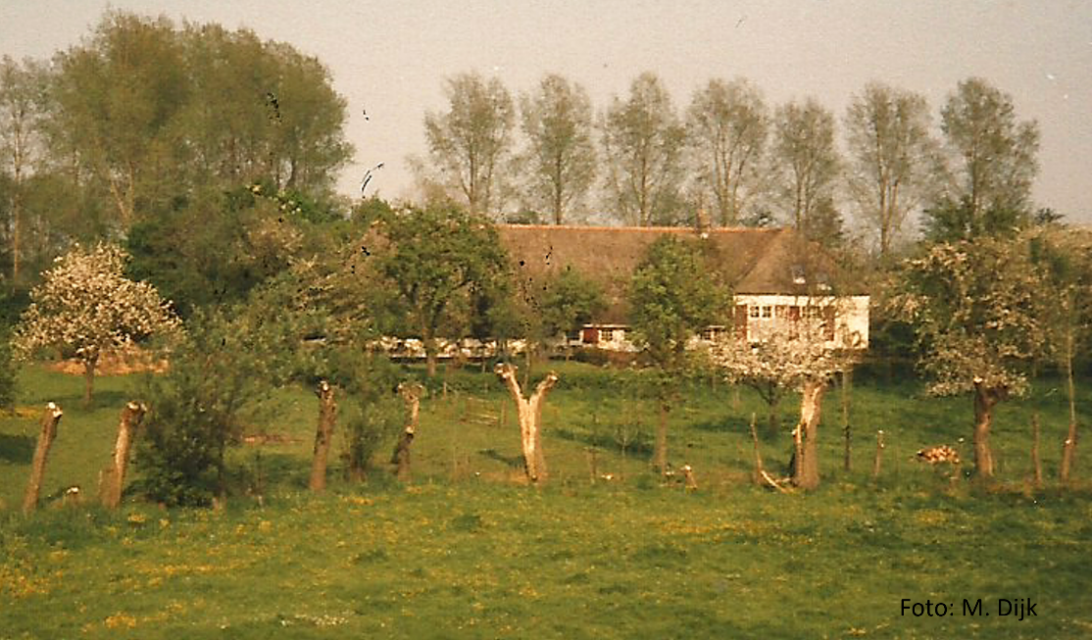
Situatie jaren ‘80

1979
De familie Meijer verkoopt de mooie oude boerderij aan een arts uit Zwolle. De familie Rethmeier houdt
van buiten wonen.
In de boerderij zijn nog elementen van vroeger gebruik te vinden, zoals een klinker vloer in een cirkel waar
vroeger de karn door een tredmolen met paardenkracht werd aangedreven.
Ook is er nog een systeem voor aandrijfriemen waarmee waarschijnlijk een wanmolen [scheidt koren en
kaf] en een strohakselaar werd aangedreven.

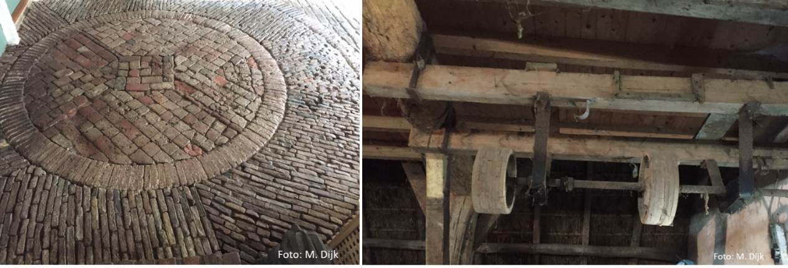
De nog aanwezige cirkel voor de tredmolen voor de karn, aan gedreven door een kidde [klein paard] tevens, nog in de stal aanwezige riem aandrijving voor wanmolen of bietensnij machine.

De verscholen boerderij heeft op dat moment een verwaarloosde oude hoogstam boomgaard.
Ten tijde van de “Buurtschap IJsselzone” komen er subsidie mogelijkheden voor landschapsverbetering,
Bijvoorbeeld het opknappen van hoogstam fruitbomen, en/of aanplant van erfbeplanting
Hier wordt dankbaar gebruik van gemaakt.

2019
De familie Rethmeier woont hier anno 2019 nog met veel plezier met mooie boomgaard en tuin.

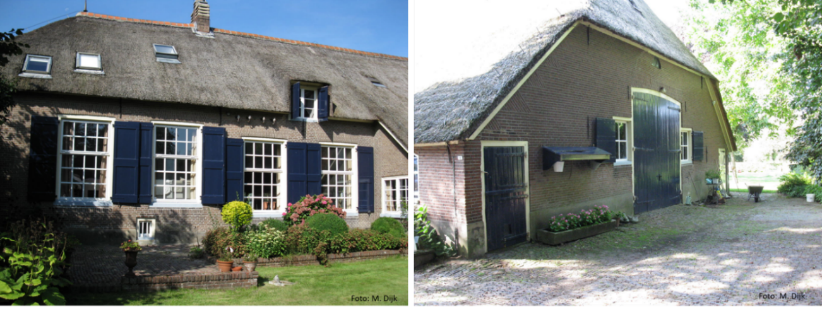
Situatie in 2019 maar waarschijnlijk is deze meer dan honderd jaar nauwelijks gewijzigd.
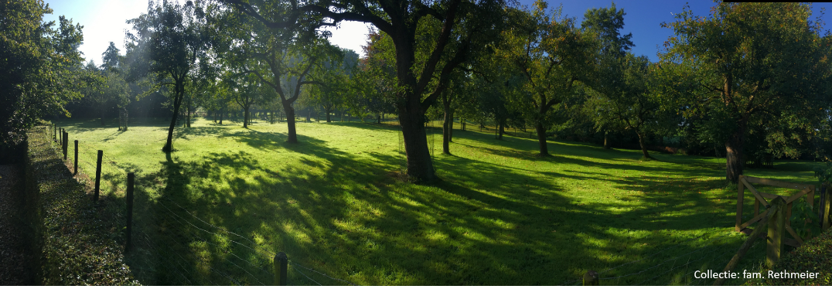
De boomgaard in ere hersteld.

Bron: Collectie Overijssel, fam. Dijk- Logtenberg, fam. Koers, fam. Rethmeier. Samensteller: M. Dijk.

